Busch-Jaeger Busch-Jalousiecontrol® II-Einsatz

Busch-Jaeger

Eigenschaften

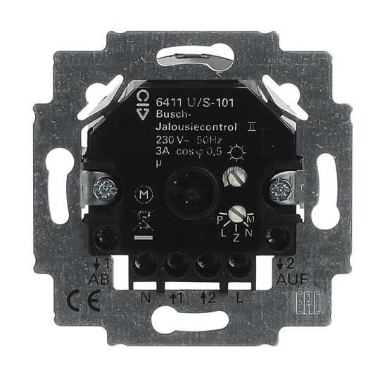

Farbton

schwarz

Montageart

unter Putz

Oberfläche

glänzend

Werkstoff

Kunststoff

Befestigungsart

Krallen-/Schraubbefestigung

Schutzart (IP)

IP20

Werkstoffgüte

Thermoplast

Zusammenstellung

Basiselement

Frequenz (Hz)

50,00

max. Schaltleistung (VA)

690,00

Nennspannung (V)

230,00

Sonnenschutzwert einstellbar (lx)

5.000,00